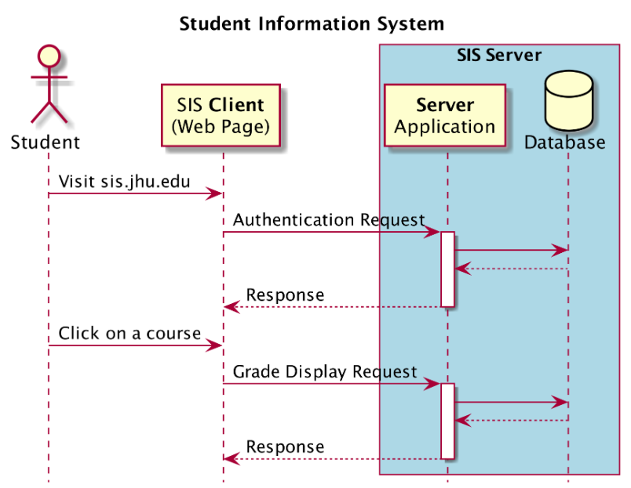
Visit learn.ztu.edu.ua
- Архітектура
- HTTP методи
- Бази даних
- Status code
- Асинхроність
Архітектура клієнт-сервер — це мережева модель , в якій два основні об'єкти — клієнти та сервери — взаємодіють один з одним для виконання певних завдань або обміну даними.
- Клієнт : Клієнт ініціює запити, очікує на відповідь сервера та відображає її користувачеві. Наприклад, веббраузер діє як клієнт, коли запитує вебсайт.
- Сервер : Сервер обробляє ці запити, отримує відповідну інформацію та надсилає її назад клієнту. Наприклад, веб-сервер відповідає даними веб-сайту, коли браузер запитує їх.

Ключові переваги розуміння архітектури клієнт-сервер
- Це допомагає веб-розробникам, інженерам-програмістам та технічним ентузіастам зрозуміти, як дані передаються між користувацькими інтерфейсами та бекенд-системами.
- У ньому підкреслюється роль серверів в управлінні ресурсами та підтримці кількох користувачів, що є важливим для масштабування програм і веб-сайтів.
- Це допомагає користувачам зрозуміти, як функціонують поширені додатки, такі як платформи соціальних мереж та веб-сайти онлайн-магазинів.

Типи клієнт-серверної архітектури
- Дворівнева архітектура : найпростіша форма, де клієнти та сервери взаємодіють безпосередньо.
[Клієнт] ⇄ [Сервер/База даних]
Клієнт (браузер) робить запит прямо до Python-сервера, який одразу віддає сторінку:

import mysql.connector

conn = mysql.connector.connect(
host="127.0.0.1",
user="admin",
password="1234",
database="students"
)
cursor = conn.cursor()
cursor.execute("SELECT name, grade FROM students")
for row in cursor.fetchall():
print(row)
- Трирівнева архітектура : між клієнтом і сервером додається рівень проміжного програмного забезпечення, який часто називають рівнем програми.
[Клієнт / Frontend]
GET /students/1
↓ ↑
(HTTP/JSON)
↓ ↑
[Сервер застосунку]
@app.get("/students/{id}")
def get_student(id: int):
student = db.get_student_by_id(id)
return {"name": student.name, "grade": student.grade}
↓ ↑
[База даних]
SELECT name, grade FROM students WHERE id = 1;
- N-рівнева архітектура : включає кілька проміжних рівнів, таких як рівень безпеки та бізнес-логіка, для управління складною обробкою даних та забезпечення безпеки.
[Клієнт / Frontend]
↓ ↑
[API Gateway / Security Layer]
↓ ↑
[Business Logic Layer]
↓ ↑
[Data Access Layer]
↓ ↑
[Database / External Services]

1. Presentation Layer
Веб-додаток на React або мобільний застосунок надсилає запит через HTTPS.
2. API Gateway / Security Layer
Отримує запит → перевіряє токен доступу (JWT) → вирішує, куди його переслати.
3. Business Logic Layer (Python FastAPI/Django)
Виконує обчислення, перевіряє умови, викликає інші сервіси:
4. Data Layer
Працює з базою даних через ORM (SQLAlchemy, Django ORM), або звертається до зовнішніх API.
Інтернет-магазин:
- Клієнт: React-сайт або мобільний застосунок
- API Gateway: FastAPI із JWT-аутентифікацією
- Business Layer: модуль “Замовлення”, “Користувачі”, “Оплати”
- Data Layer: PostgreSQL для зберігання товарів, Redis для кешу, Stripe для платежів
Клієнт-серверна архітектура пропонує багато переваг, особливо для масштабованих та ресурсомістких програм:
- Централізоване керування : Сервери можуть обробляти кілька клієнтів одночасно, що дозволяє централізовано керувати ресурсами та даними.
- Масштабованість : Архітектура є масштабованою, що дозволяє розробникам додавати більше клієнтів або серверів за потреби, не впливаючи на всю систему.
- Безпека даних : Сервери можуть бути захищені за допомогою рівнів контролю безпеки, що захищають конфіденційну інформацію та дані користувачів.

Недоліки клієнт-серверної архітектури
- Єдина точка відмови : якщо сервер виходить з ладу, усі підключені клієнти втрачають доступ до даних і послуг.
- Залежність від мережі : Оскільки модель залежить від мережевого зв'язку, погане з'єднання може призвести до проблем із продуктивністю.
- Ресурсоємність : Сервери потребують значних ресурсів для керування та обслуговування кількох клієнтів, що може збільшити витрати на інфраструктуру.
Розуміння архітектури клієнт-сервер є важливим для всіх, хто займається розробкою програмного забезпечення , мережевою або системною архітектурою. Розуміючи ролі клієнтів і серверів, розробники можуть створювати ефективніші , безпечніші та масштабованіші програми для реального використання.

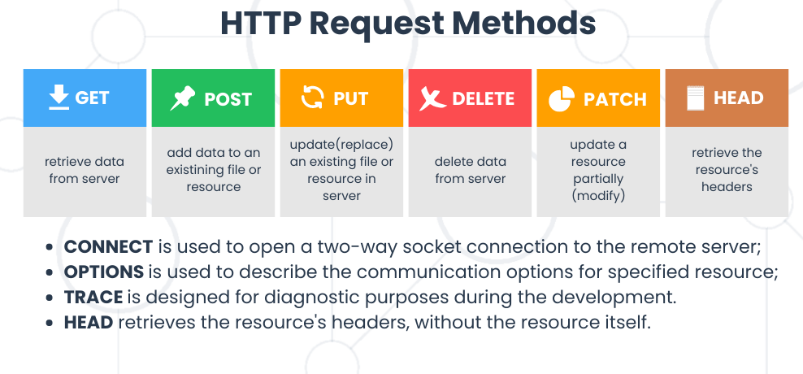
HTTP Methods
GET
POST
PUT
HEAD
DELETE
PATCH
OPTIONS
CONNECT
TRACE

Мета методу GET — просто отримати дані з сервера. Метод GET використовується для запиту будь-якого з наступних ресурсів: Веб-сторінка або HTML-файл, Зображення або відео, JSON-документ, CSS-файл або JavaScript-файл, XML-файл.
Метод запиту GET вважається безпечною операцією, що означає, що він не повинен змінювати стан жодного ресурсу на сервері.
Метод HTTP-запиту POST надсилає дані на сервер для обробки.
Дані, що надсилаються на сервер, зазвичай мають такий вигляд:
Поля введення з онлайн-форм.
Дані XML або JSON.
Текстові дані з параметрів запиту.
Специфікація HTTP дозволяє розробнику вирішувати тип обробки даних, що надсилаються через метод HTTP POST. Прототипні способи використання методу POST включають наступне:
- Опублікувати повідомлення на дошці оголошень.
- Збереження даних з HTML-форм у базу даних.
- Обчисліть результат на основі наданих даних.
Операція POST не вважається безпечною, оскільки вона може оновлювати стан сервера та спричиняти потенційні побічні ефекти для стану сервера під час виконання.
Метод HTTP POST також не обов'язково має бути ідемпотентним, що означає, що він може залишати дані та ресурси на сервері в іншому стані кожного разу, коли його викликають.
Метод HTTP HEAD просто повертає метадані про ресурс на сервері. Цей метод HTTP-запиту повертає всі заголовки, пов'язані з ресурсом за заданою URL-адресою, але фактично не повертає сам ресурс.
Метод HTTP HEAD зазвичай використовується для перевірки таких умов:
Розмір ресурсу на сервері.
Чи існує ресурс на сервері чи ні.
Дата останньої зміни ресурсу.
Дійсність кешованого ресурсу на сервері.
Метод HTTP PUT використовується для повної заміни ресурсу, ідентифікованого за заданою URL-адресою.
Метод запиту HTTP PUT включає два правила:
Операція PUT завжди містить корисне навантаження, яке описує абсолютно нове визначення ресурсу, що зберігається сервером.
Операція PUT використовує точну URL-адресу цільового ресурсу.
Якщо ресурс існує за URL-адресою, наданою операцією PUT, представлення ресурсу повністю замінюється. Якщо ресурсу за цією URL-адресою не існує, створюється новий ресурс.
Операції PUT називають небезпечними, але ідемпотентними.
Вони небезпечні, оскільки змінюють стан ресурсу на сервері.
Вони є ідемпотентними, оскільки кілька викликів залишають сервер в одному й тому ж стані.
Наприклад, якщо операція PUT встановлює статус рейсу на ontime , цю операцію можна викликати 100 разів, і статус завжди буде ontime . Це ідея ідемпотентності.
На відміну від PUT, операції POST не є ідемпотентними.
Метод HTTP DELETE не потребує пояснень. Після виконання ресурс, на який вказує операція DELETE, видаляється з сервера.
Як і операції PUT, метод HTTP DELETE є ідемпотентним та небезпечним.
Метод TRACE HTTP використовується для діагностики, налагодження та усунення несправностей. Він просто повертає діагностичну трасування, яка реєструє дані з циклу запит-відповідь.
Вміст трасування часто є просто відлунням від сервера різних заголовків запитів, надісланих клієнтом.
Операція підключення використовується для створення з'єднання з ресурсом на стороні сервера. Найпоширенішою ціллю методу HTTP CONNECT є проксі-сервер, до якого клієнт повинен отримати доступ для тунелювання з локальної мережі.
Розробники RESTful API рідко взаємодіють з методом HTTP-запиту CONNECT.
Іноді представлення об'єктів стають дуже великими. Вимога до операції PUT завжди надсилати повне представлення ресурсу на сервер є марнотратною, якщо потрібна лише невелика зміна для великого ресурсу.
Метод PATCH HTTP, доданий до протоколу передачі гіпертексту незалежно як частина RFC 5789 , дозволяє оновлювати існуючі ресурси. Наприклад, значно ефективніше надсилати на сервер невелике корисне навантаження, а не повне представлення ресурсу.

POST, PUT, PATCH
Метод POST
Метод POST використовується для створення нового ресурсу на сервері.
Коли клієнт надсилає запит із методом POST, сервер отримує передані дані, створює на їх основі новий об’єкт і зберігає його у базі даних.
Цей метод не є ідемпотентним, тобто якщо кілька разів повторити один і той самий запит POST, сервер створить декілька нових однакових записів.
Наприклад, коли користувач заповнює форму реєстрації на сайті та натискає кнопку “Надіслати”, браузер зазвичай виконує POST-запит. Сервер отримує дані форми, створює нового користувача й повертає підтвердження, що запис створено.
POST /users
{
"name": "Bob",
"email": "Bob@example.com"
}

У відповідь сервер створює нового користувача та повертає його ідентифікатор:
201 Created
{
"id": 123,
"name": " Bob ",
"email": " Bob@example.com "
}

Метод PUT використовується для повного оновлення ресурсу.
На відміну від POST, який створює новий об’єкт, PUT замінює вже існуючий ресурс новими даними. Клієнт звертається до конкретного ресурсу (наприклад, /users/123) і передає весь об’єкт у новому вигляді. Сервер при цьому видаляє старі дані й записує нові — тобто виконується повна заміна.
PUT вважається ідемпотентним, тобто якщо відправити однаковий PUT-запит кілька разів поспіль, результат не зміниться — об’єкт залишиться тим самим.

PUT /users/123
{
"name": " Bob ",
"email": " Bob@example.com",
"age": 25
}

Тут старі дані користувача повністю замінюються новими.
Стандарт HTTP дозволяє створювати ресурс методом PUT, якщо він відсутній.
Реальна поведінка залежить від API — розробник вирішує, чи дозволяти створення, чи ні.
Метод PATCH використовується для часткового оновлення ресурсу.
На відміну від PUT, який переписує об’єкт повністю, PATCH змінює лише ті поля, які вказані в запиті. Це зручно, коли потрібно оновити лише одну або кілька властивостей, не змінюючи решту.

PATCH /users/123
{
"age": 26
}

Зберігання даних
Реляційна база даних — це тип бази даних, у якій інформація організована у вигляді таблиць, що можуть бути пов’язані між собою через спільні поля. Така структура дозволяє ефективно зберігати, оновлювати та об’єднувати дані. Назва «реляційна» походить від англійського слова relation — «зв’язок» або «відношення».
Основна ідея реляційної моделі
У реляційній базі даних усі дані подані у вигляді таблиць (relations).
Кожна таблиця має рядки (records) та стовпці (fields):
рядок — це один запис (наприклад, окремий користувач або товар);
стовпець — це певна характеристика (наприклад, ім’я, ціна, дата).
Таблиці між собою не ізольовані — вони можуть бути пов’язані за допомогою спеціальних ключів. Це дозволяє зберігати дані один раз і не дублювати їх у різних місцях.
• Первинний ключ (Primary Key) — унікальний ідентифікатор для кожного рядка таблиці.
Наприклад, id у таблиці користувачів.
• Зовнішній ключ (Foreign Key) — поле, яке посилається на первинний ключ іншої таблиці.
Наприклад, у таблиці замовлень поле user_id вказує, який користувач зробив замовлення.
• Зв’язки між таблицями:
- Один до одного (1:1) — наприклад, користувач і його профіль.
- Один до багатьох (1:N) — один користувач може мати багато замовлень.
- Багато до багатьох (M:N) — студенти та курси (один студент може відвідувати кілька курсів, а один курс може мати багато студентів).

SQLite — це легка, вбудована база даних, яка зберігає всі дані в одному файлі.
Вона не потребує встановлення окремого сервера — програма сама безпосередньо звертається до файлу. Саме тому її часто використовують у невеликих проєктах, мобільних застосунках або під час розробки (локально).
- працює без сервера, тому дуже проста в налаштуванні;
- швидка для невеликих обсягів даних;
- не підходить для великої кількості користувачів одночасно.

PostgreSQL — це потужна реляційна база даних, відома своєю стабільністю, точністю й дотриманням стандартів SQL.
Вона підтримує складні запити, транзакції, тригери, збережені процедури, роботу з геоданими (через PostGIS) і навіть JSON.
Підходить для великих проєктів і корпоративних систем.
- суворе дотримання стандартів SQL;
- підтримка складних зв’язків і транзакцій;
- гнучкість — може працювати і як класична SQL-база, і як частково документна (через JSONB).

MySQL — одна з найпоширеніших баз даних у веброзробці, відома своєю швидкістю та простотою. Вона часто використовується разом із PHP (наприклад, у WordPress або Joomla), але чудово працює і з Python, Node.js чи іншими мовами. Підходить для вебсайтів, онлайн-магазинів і застосунків із середнім навантаженням.
- швидка робота при великих обсягах даних;
- легке налаштування;
- дещо обмежена у складних транзакціях порівняно з PostgreSQL
MongoDB — це нереляційна (NoSQL) база даних. Вона не використовує таблиць, як SQL-бази, а зберігає дані у вигляді документів JSON.
Це дає можливість зберігати гнучкі структури — наприклад, кожен запис може мати різний набір полів. MongoDB часто застосовується у проєктах, де структура даних може змінюватися — у стартапах, чатах, аналітичних або IoT-системах.
- документоорієнтована (замість таблиць — колекції документів);
- не вимагає суворої структури даних;
- легко масштабується горизонтально (додавання нових серверів для збільшення обсягу).

Status Code
1. Informational (1xx): вказують на те, що сервер отримав запит і обробляє його. Ці коди використовуються для забезпечення зворотнього зв’язку з клієнтом, під час довготривалих запитів.
2. Success (2xx): вказують на те, що запит був успішним і сервер зміг його обробити. Найпоширенішим кодом успіху є 200 OK, який означає, що запитуваний ресурс було успішно повернуто у відповіді.
3. Redirection (3xx): цей клас вказує на те, що сервер отримав запит, але запитуваний ресурс було переміщено в інше місце, тому клієнт буде перенаправлений. Наприклад, якщо запитуваний ресурс переміщено, сервер може відповісти кодом статусу 301 Moved Permanently і перенаправити клієнта на нову URL-адресу.
4. Client errors (4xx): вказують про помилку на стороні клієнта (невірний запит, відсутні облікові дані для автентифікації, тощо). Наприклад код клієнтської помилки – 404 Not Found, який означає що запитуваний ресурс не знайдено на сервері.
5. Server errors (5xx): вказують на те, що сталася помилка на стороні сервера (не вдалося виконати запит, помилка з’єднання з базою даних, тощо). Наприклад код помилки сервера – 500 Internal Server Error, повідомляє що на сервері виникла непередбачувана ситуація і він не зміг виконати запит.
Запит був успішним і сервер повернув запитуваний ресурс у відповіді. Іншими словами, цей код повідомляє що сервер зміг обробити запит, і надати клієнту запитувану інформацію.
201 Created
Вказує що новий ресурс був успішно створений на сервері, у відповідь на запит (наприклад POST, PUT). Коли клієнт надсилає на сервер POST або PUT запит з даними для створення ресурсу, сервер обробляє запит, і в разі успіху повертає код стану 201.
204 No Content
Сервер успішно обробив запит, але не має контенту для повернення клієнту. Наприклад, клієнт може надіслати серверу запит DELETE, для видалення ресурсу, на що сервер відповість кодом стану 204, щоб вказати, що ресурс успішно видалено, а контент для повернення відсутній.
301 Moved Permanently
Вказує на те, що сторінку було остаточно переміщено в нове місце. Зазвичай це відбувається коли веб-сайт змінює доменні імена або структуру URL-адрес. Після отримання коду статусу 301 Moved Permanently, клієнти повинні оновити свої збережені посилання на новий URI. Новий URI вказується в HTTP-заголовку Location і може використовуватись клієнтом для автоматичного перенаправлення.
304 Not Modified
Використовується щоб вказати, що запитуваний ресурс не було змінено з моменту останнього звернення до нього, і клієнт повинен використовувати кешовану версію ресурсу. Це може допомогти підвищити продуктивність і зменшити мережевий трафік.
400 Bad Request
Означає що сервер не зміг обробити запит клієнта через неправильно сформований або недійсний запит. Зазвичай повертається, коли сервер не може зрозуміти або обробити запит через відсутність або недійсність параметрів, неправильне форматування або інші подібні проблеми.
Коли сервер повертає код стану 400, тіло відповіді зазвичай містить додаткову інформацію про помилку, наприклад опис проблеми і пропозиції щодо її виправлення. Ця інформація може допомогти клієнту зрозуміти, що пішло не так із запитом і як це виправити.
401 Unauthorized
Це код відповіді про помилку автентифікації. Іншими словами, коли користувач намагається отримати доступ до захищеного ресурсу (веб-сторінка, файл, тощо), сервер вимагає від користувача надати дійсні облікові дані, такі як ім’я користувача та пароль. Якщо користувач не надає дійсні облікові дані, сервер поверне код стану 401, який вказує що запит не було авторизовано.
403 Forbidden
Вказує що сервер зрозумів запит клієнта, але відмовляється його виконати. Це може статися з різних причин, наприклад коли клієнт не має достатніх дозволів для доступу до запитуваного ресурсу, або запитуваний ресурс є обмеженим чи забороненим.
Важливо зазначити, що код статусу 403 відрізняється від коду статусу 401, який використовується для позначення того, що клієнт повинен пройти автентифікацію або надати облікові дані, перш ніж отримати доступ до запитуваного ресурсу. На відміну від нього, код стану 403 вказує на те, що клієнт автентифікований, але не має достатніх дозволів для доступу до запитуваного ресурсу.
404 Not Found
Серверу не вдалося знайти запитуваний ресурс або документ. Це може статися з різних причин, наприклад, якщо URL-адреса ресурсу невірна або ресурс було видалено з сервера.
500 Internal Server Error
Внутрішня помилка сервера – це універсальне повідомлення про помилку сервера, яке є загальним за своєю природою і зазвичай використовується, якщо більш специфічне повідомлення недоступне. Загалом це означає, що у веб-сервера виникли проблеми та HTTP-запит не може бути виконаний.
501 Not Implemented
Повідомляє про помилку сервера пов’язану з тим, що він не підтримує певну функцію, необхідну для завершення HTTP-запиту (тобто клієнт запросив функціонал який не підтримується, але може бути реалізовано в найближчому майбутньому). У цій ситуації сервер може додатково надати HTTP-заголовок Retry-After, пропонуючи клієнту час для повторної спроби.
502 Bad Gateway
Означає що сервер, котрий діє як шлюз або проксі-сервер, отримав невірну відповідь від попереднього сервера, під час спроби виконати запит клієнта.
Іншими словами, користувач надсилає запит на сервер, котрий діє як проксі-сервер або шлюз, перенаправляючи запит для обробки на інший сервер. Якщо висхідний сервер не відповідає або відповідь є невірною чи пошкодженою, проксі-сервер повертає код стану HTTP 502, який вказує що він не зміг виконати запит.
503 Service Unavailable
Повідомляє про помилку сервера, та повертається коли HTTP-запит не може бути виконаний через недоступність ресурсу (перенавантаження через раптовий сплеск трафіку, ресурс заблокований, сервер перезавантажується). Зазвичай це проблеми які носять тимчасовий характер.
504 Gateway Timeout
Повідомляє про помилку сервера, у випадках коли він діє як проксі-сервер або шлюз для висхідного сервера. Після отримання HTTP-запиту від клієнта, було зроблено спробу переслати запит на висхідний сервер, але HTTP-відповідь від нього не отримано.
Асинхронність
Асинхронність у Python backend – це підхід, який дозволяє серверу обробляти багато завдань одночасно, не блокуючи одне одного в очікуванні завершення тривалих операцій, таких як запити до бази даних чи API. Це робить бекенд більш продуктивним, а відповіді – швидшими, особливо під час великої кількості одночасних запитів. Основні інструменти для цього – це модуль asyncio, ключові слова async/await та бібліотеки, як-от aiohttp.
Неблокуюче виконання: На відміну від синхронного підходу, де кожна операція виконується послідовно, асинхронний дозволяє перемикатися на інше завдання, поки поточне чекає на завершення, наприклад, поки чекає відповіді від зовнішнього сервісу.
Конкурентність: Асинхронність досягає конкурентності (виконання багатьох завдань ніби одночасно) не шляхом паралелізму (використання кількох ядер процесора одночасно, що може бути обмежене через Global Interpreter Lock (GIL)), а шляхом ефективного перемикання між задачами в одному потоці.
Використання async/await: Ці ключові слова дозволяють визначати асинхронні функції (async def) та вказувати місця, де програма може призупинити виконання функції, щоб зайнятися іншим завданням, і чекати на завершення операції без блокування всього потоку.
Застосування в бекенд розробці
Оптимізація I/O операцій: Асинхронність є надзвичайно корисною для завдань, пов'язаних з вводом/виводом (I/O), оскільки вони часто вимагають тривалого очікування (наприклад, мережеві запити, читання файлів, взаємодія з базою даних).
Висока продуктивність: Вона дозволяє обробляти тисячі одночасних з'єднань, не витрачаючи ресурси на очікування, що робить бекенд значно більш масштабованим і продуктивним.
Швидка реакція: Дозволяє бекенду швидше реагувати на запити, оскільки не витрачає час на блокуючі операції, що покращує користувацький досвід.
Бібліотеки та інструменти
asyncio: Основний модуль Python для написання асинхронного коду, що забезпечує побудову асинхронних програм за допомогою async/await.
Веб-фреймворки: Багато сучасних веб-фреймворків, як-от FastAPI, розроблені з урахуванням асинхронності та надають зручні інструменти для створення швидких та ефективних бекендів.

# import asyncio

# async def fetch_data(name: str, delay: float):
# print(f"[{name}] Почав отримання даних...")
# await asyncio.sleep(delay) # імітація I/O
# print(f"[{name}] Дані отримано через {delay} c")
# return {name: 123}

# async def other_work():
# for i in range(3):
# await asyncio.sleep(0.5)
# print(f"[WORK] Роблю іншу роботу... крок {i+1}")

# async def main():
# # Стартуємо кілька задач одночасно
# t1 = asyncio.create_task(fetch_data("A", 2))
# t2 = asyncio.create_task(fetch_data("B", 1))
# t3 = asyncio.create_task(other_work())

# # Чекаємо всіх одразу (паралельне виконання)
# results = await asyncio.gather(t1, t2, t3, return_exceptions=False)
# print("[RESULT]", results)

# asyncio.run(main())

import time

def fetch_data(name: str, delay: float):
print(f"[{name}] Почав отримання даних...")
time.sleep(delay)
print(f"[{name}] Дані отримано через {delay} c")
return {name: 123}

def other_work():
for i in range(3):
time.sleep(i)
print(f"[WORK] Роблю іншу роботу... крок {i+1}")

def main():

t1 = fetch_data("A", 2)
t2 = fetch_data("B", 1)
t3 = other_work()

results = t1, t2, t3
print("[RESULT]", results)

main()

